**מסמך מדריך למשתמש והוראות התקנה**

מירנא בשארה

גיאנא עבידאללה

קורס נושאים מתקדמים בכריית נתונים

תוכו עניינם

הקדמה על הפרויקט: 2

מטרת הפרויקט: 2

הסבר על האפליציה: 2

הוראות התקנה: 3

# הקדמה על הפרויקט:

## מטרת הפרויקט:

לממש אפליקציה לזיהוי פנים שהיא משתמשת במצלמה של המחשב והיא מזהה את הפנים של בן אדם על פי תמונות הנמצאות באפליקציה )תמונות אנשים אחרים)

## הסבר על האפליציה:

* האפלקציה שלנו מומשה בשפת פייתון
* כאשר המשתמש מתחיל להשתמש באפליקציה נפתח לו חלון שמשתמש במצלמה של המחשב האישי והתוכנה מתחילה לעבד את הפנים של המשתמש על פי התמונות הנמצאים בתוך תיקייה שמכילה את כל התמונות לזיהוי
* אם התוכנה זיהתה את הפנים של המשתמש היא מציגה לו את השם שלו

(לפי שם התמונה)

* אם התוכנה לא זיהתה את המשתמש מציגה לו שהיא לא מכירה אותו
* צריך להיות במחשב מצלמה ומופעלת
* התמונות לבדיקה צריכות להיות בתוך תיקיית images
* בתוך התיקייה הזו חייבים להיות תמונות אם התיקייה ריקה אז האפליקציה יוצאת כי אין לה אף תמונה לבדוק ואז מציגה הודעת שגיאה
* האפלקיצה מציגה הודעה אם יש תמונות בתוך התיקיה שלא זיהתה פנים בתמונה

# הוראות התקנה:

* צריך לבדוק קודם אם הפייתון מותקנת במחשב על פי CMD

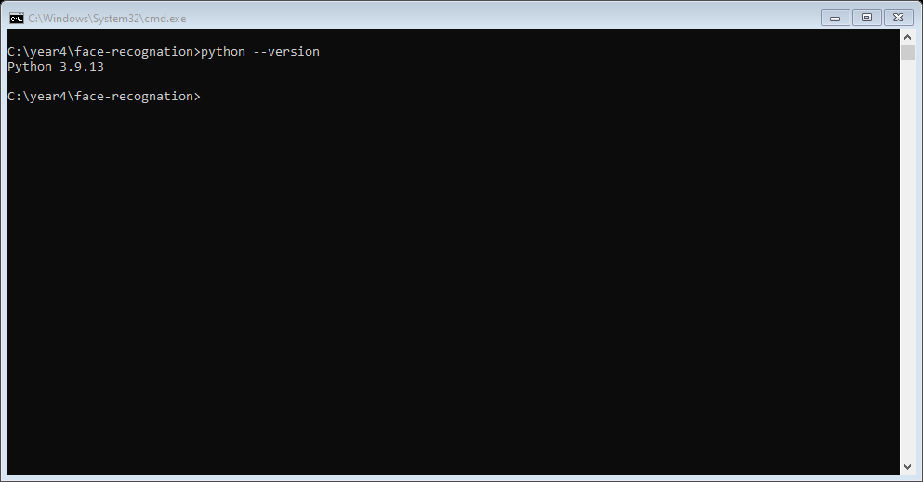

* אם לא צריכים להוריד את הפייתון ולהתקין אותה במחשב עדיף שתהיה הפייתון 3+ ולבדוק שוב

<https://www.python.org/downloads/>

1. פתיחה הפרויקט
2. פתיחת הפרויקט ב CMD ולכתוב את ההוראות הבאות:
3. pip3 install cmake
4. pip3 install dlib
5. pip3 install opencv-python
6. pip3 install face-recognation

* כדי להפעיל את האפליקציה לוחצים על קובץ run.bat